Channel | English | Welsh | Content
1. Practice website copy  and/or  Newsletter copy | COVID-19 antiviral and antibody treatments  Some people are now eligible to receive antiviral and antibody treatments for NHS patients at greater risk from severe COVID-19.  There are 2 ways in which you can receive antiviral treatments:  • as part of your standard care if you are at highest risk of severe COVID-19 and extremely vulnerable  • through a UK wide antiviral study called PANORAMIC available to COVID-19 positive patients over 50 or 18-49 with underlying health conditions  Antivirals will be used alongside the vaccine, which still remains our most effective tool.  To find out whether you are eligible for COVID-19 treatments or participation in a UK-wide antiviral study visit https://gov.wales/covid-19-treatments | Triniaethau gwrthfeirysol a gwrthgorff COVID-19  Mae rhai pobl bellach yn gymwys i dderbyn triniaethau gwrthfeirysol a gwrthgorff ar gyfer cleifion y GIG sydd mewn mwy o berygl o COVID-19 difrifol.  Mae dwy ffordd y gallwch dderbyn triniaethau gwrthfeirysol:  - fel rhan o'ch gofal safonol os ydych chi yn y risg uchaf o COVID-19 difrifol ac yn hynod fregus  - trwy astudiaeth wrthfeirysol ledled y DU o'r enw PANORAMIC sydd ar gael i gleifion cadarnhaol COVID-19 dros 50 neu 18-49 sydd â chyflyrau iechyd sylfaenol  Bydd cyffuriau gwrthfeirysol yn cael eu defnyddio ochr yn ochr â'r brechlyn, sef ein teclyn mwyaf effeithiol o hyd.  I ddarganfod a ydych chi'n gymwys i gael triniaethau COVID-19 neu gymryd rhan mewn astudiaeth wrthfeirysol ledled y DU, ewch i https://llyw.cymru/triniaethau-covid-19 | 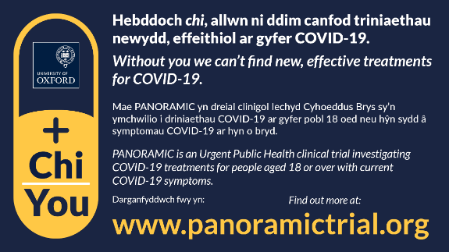
Twitter | There are 2 ways in which you can receive antiviral treatments:  • as part of your standard care if you're highest risk  • through a UK wide antiviral study called PANORAMIC  Act as soon as you test positive on PCR or LFT – for more information see https://gov.wales/covid-19-treatments | Mae 2 ffordd allwch dderbyn triniaethau gwrthfeirysol:  •fel rhan o'ch gofal safonol os ydych chi yn y risg uchaf  •trwy astudiaeth wrthfeirysol ledled y DU o'r enw PANORAMIC  Gweithredwch cyn gynted ag y byddwch yn profi'n gadarnhaol ar PCR neu LFT  https://llyw.cymru/triniaethau-covid-19
Facebook | Wales is taking part in the UK PANORAMIC clinical trial, which aims to find new antiviral treatments for people with COVID-19 that can be taken at home.  To be eligible to join the trial you will need to have a positive test (PCR or LFT) and COVID-19 symptoms starting in the last 5 days.  The trial is open to people aged 50 or over, or 18-49 years with an underlying health condition.  You can register for the trial at www.panoramictrial.org  Antivirals will be used alongside the vaccine, which still remains our most effective tool. | Mae Cymru yn cymryd rhan yn nhreial clinigol PANORAMIC y DU, sy'n ceisio dod o hyd i driniaethau gwrthfeirysol newydd ar gyfer pobl â COVID-19, y gellir eu cymryd gartref.  I fod yn gymwys i ymuno â'r treial, bydd angen i chi gael prawf positif ar gyfer COVID-19 a symptomau sydd wedi dechrau yn y 5 diwrnod diwethaf.  Mae'r treial yn agored i bobl 50 oed neu hŷn, neu 18-49 oed sydd â chyflwr iechyd sylfaenol.  www.panoramictrial.org  Bydd cyffuriau gwrthfeirysol yn cael eu defnyddio ochr yn ochr â'r brechlyn, sef ein teclyn mwyaf effeithiol o hyd.
Twitter | PANORAMIC is a UK study investigating COVID-19 treatments for people aged 18 or over with current symptoms in the last 5 days.  Antivirals will be used alongside the vaccine, which still remains our most effective tool.  To register for the trial visit www.panoramictrial.org | Astudiaeth DU yw PANORAMIC yn ymchwilio i driniaethau COVID-19 ar gyfer pobl 18 oed neu hŷn sydd â symptomau cyfredol yn y 5 diwrnod diwethaf  Bydd cyffuriau gwrthfeirysol yn cael eu defnyddio ochr yn ochr â'r brechlyn, sef ein teclyn mwyaf effeithiol.  www.panoramictrial.org

